使用手册

门口机

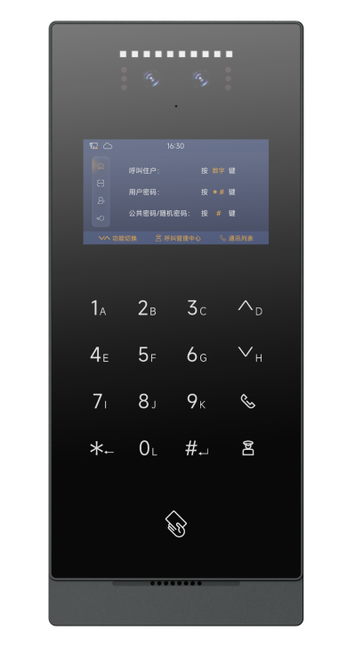

H系列4.3寸人脸识别门口机使用手册_V1.0
IF-HOS22

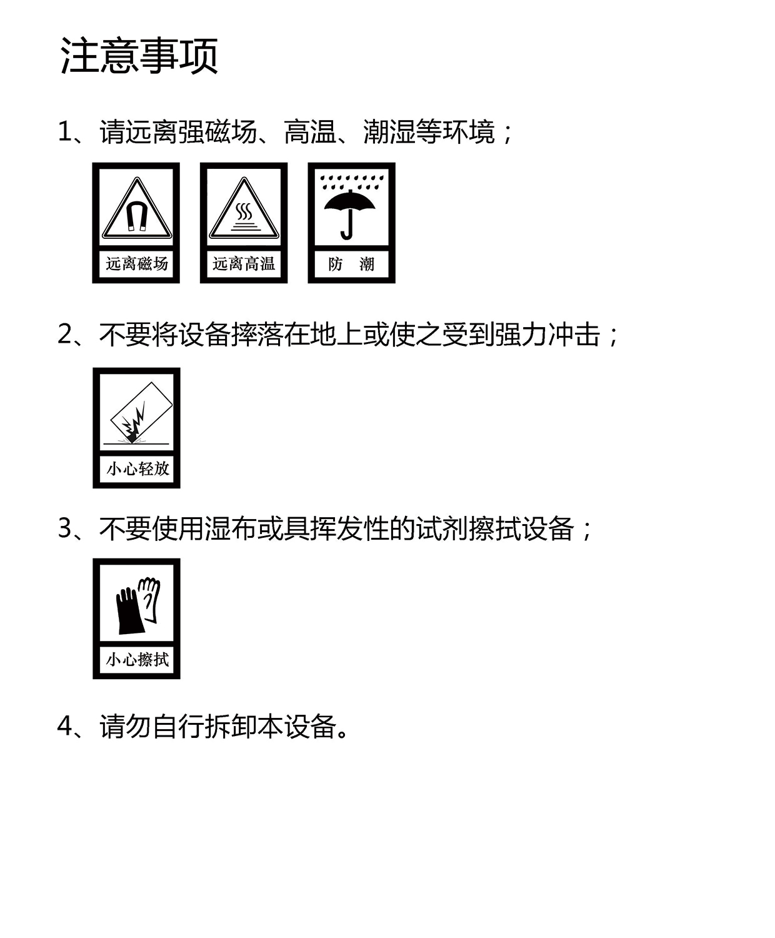

目录
第一章 产品概述 1
1.1. 功能特点 1
1.2. 规格参数 2
第二章 外观及接口说明 3
2.1. 正视图 3
2.2. 产品尺寸图 4
2.3. 背面图 5
第三章 安装 7
3.1. 安装步骤 7
3.2. 安装高度 10
3.3. 接线图 11
第四章 基本功能 13
4.1. 提示页 13
4.2. 呼叫管理中心 14
4.3. 人脸识别&扫码 14
4.4. 密码开锁 15
4.5. 呼叫 16
第五章 设置 17
5.1. 系统设置 17
5.1.1. 基本设置 17
5.1.2. 高级设置 19
5.1.3. 数据管理 24
5.1.4. 关于 27
5.1.5. 设备重启 27
5.1.6. 恢复出厂设置 27
5.2. 工程设置 28
5.2.1. 设备属性 28
5.2.2. 设备参数 28
5.2.3. 工程密码设置 29
5.2.4. 输入输出接口设置 30
5.2.5. 小区识别码设置 30
5.2.6. 其他设置 31
第六章 附录 32
6.1. 数据备份 32
6.2. 导入通讯列表 33
6.3. 本地升级 34

产品概述
本产品是H系列数字楼宇对讲系统的主要组成设备。采用标准五类线连接，可实现与室内机或管理机的通话和开锁功能。

功能特点
- 4.3寸 RGB显示屏
- 夜间高亮 LED 灯自动补光
- 采用双目宽动态+近红外摄像头，旷世人脸识别算法，支持多张人脸检测、人脸跟踪、活体检测、口罩识别等功能，在标准环境下，1万人底库时，人脸识别速率<0.5s，误识率为0.1%；
- 支持密码开锁、IC门禁卡开锁、楼内开锁、监视/通话开锁、人脸识别开锁、二维码开锁、APP一键开锁、支持人脸+公共密码组合开锁、支持人脸+门禁卡组合开锁，九种开锁模式
- 兼容云服务器管理、局域网服务器管理、无服务器管理多种服务器管理模式
- 支持12V输出
- 支持报警输出或电控锁控制或门铃控制
- 支持人体靠近检测
- 支持电梯联动
- 支持韦根设置
- 支持门状态检测及超时报警、断线报警和防拆报警
- 支持OTA在线升级
- 支持加热功能，工作温度范围为-40°C ~ +70°C

规格参数
操作系统：Linux CPU：2 x Cortex-A7 1.2GHz 32K
内存：512MB 存储：8GB
本地人脸库：20000张

工作参数
工作电压：DC 18~30V | 静态电流：＜150mA（DC24V）
工作电流：＜700mA（DC24V） | 工作温度：-40°C - +70°C
储藏温度：-30°C - +70°C | 湿度：≤ 95%，不能有凝露

摄像头
类型：CMOS | 像素：200W+200W
FOV视场角：H：61度、V：35度  补光方式：红外850nm+白光 | 焦距：4.3mm  最低照度：≤0.15Lux/F2.0

显示屏
类型：LCD | 尺寸：4.3”
分辨率：480×272

产品尺寸
( W/H/D )：130×308×26.5 mm

外观及接口说明

正视图
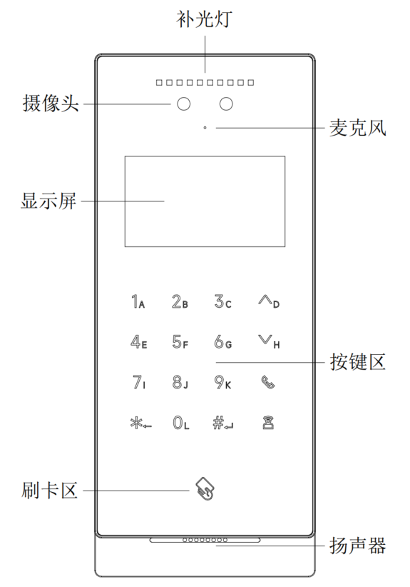

产品尺寸图
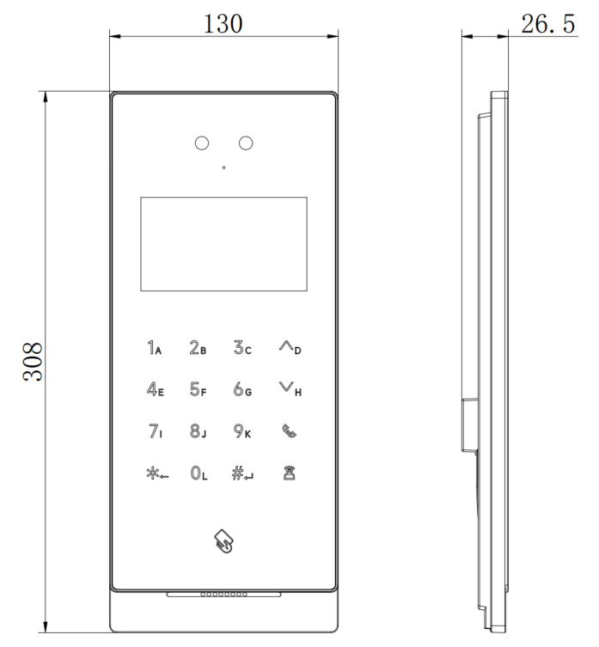

背面图
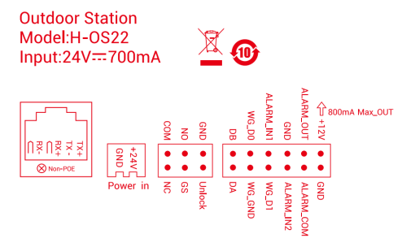
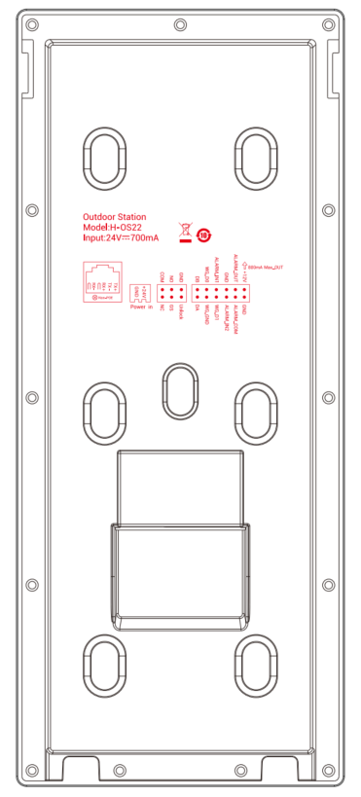
① ② ③ ④
①

① | RJ45网络接口
② | 电源输入接口 DC 24V（独立供电接口，电压范围DC 18~30V）。
③ | COM、NO、NC：开锁继电器的公共端、常开端和常闭端。  GS：门状态检测输入端。  UNLOCK、GND：门内开锁开关输入
④ | WG-GND、WG-D0、WG-D1：韦根接口  DA、DB：485通信接口  ALARM_IN1：报警输入1  ALARM_IN2：报警输入2  GND：GND  ALARM_OUT：Lock2接口常开端  ALARM_COM：Lock2接口公共端  GND：GND  +12V_OUT：+12V电源输出

安装

安装步骤
（1）方式一：埋墙
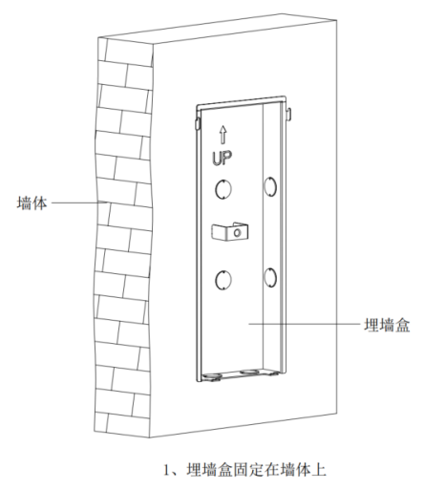  - 埋墙盒固定在墙体上  埋墙盒施工开孔尺寸(W×H×D):  110.5X299.9X33.9(mm) | 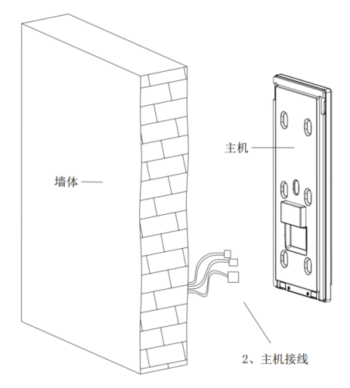  2、主机连线
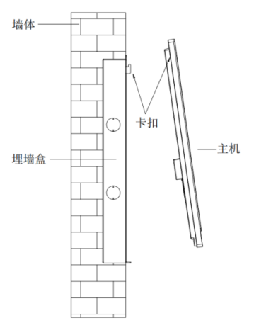  3、主机斜着放进埋墙盒，注意观察底部两卡扣是否对位 | 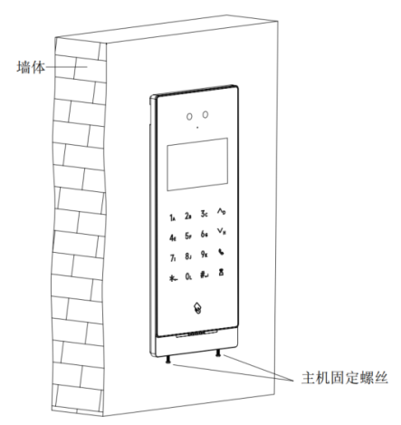  4、装入卡扣后向后压平，对准底部两个螺丝孔并锁上螺丝。安装完成

（2）方式二：挂墙
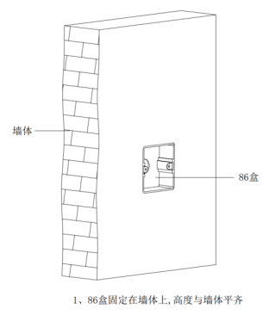  1、86盒固定在墙体上，高度与墙体平齐 | 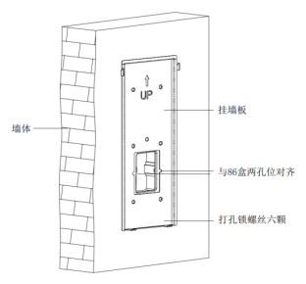  2、挂墙板与86盒两孔位对齐  3、参照挂墙板位置打孔6个并放入膨胀胶钉锁上螺丝 |  | 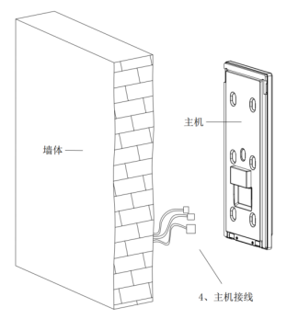  4、主机连线
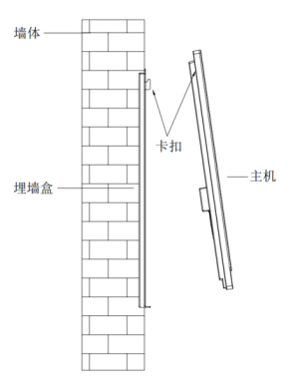  5、主机斜着放进挂墙板，注意观察底部两卡扣是否对位 |  | 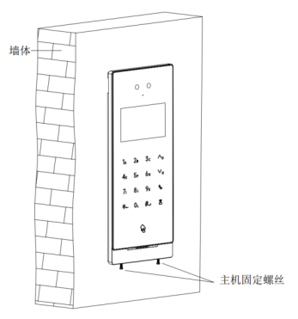  6、装入卡扣后向后压平，对准底部两个螺丝孔并锁上螺丝。安装完成

（2）方式三：立柱
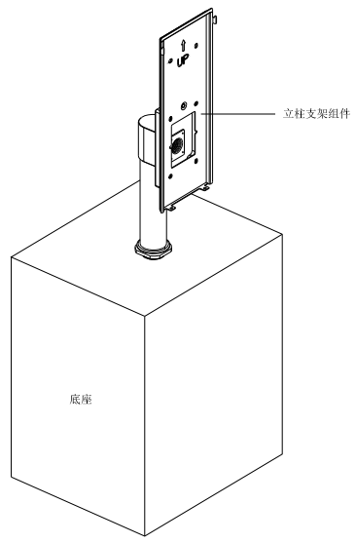  立柱支架组件安装在闸机或者固定底座上 | 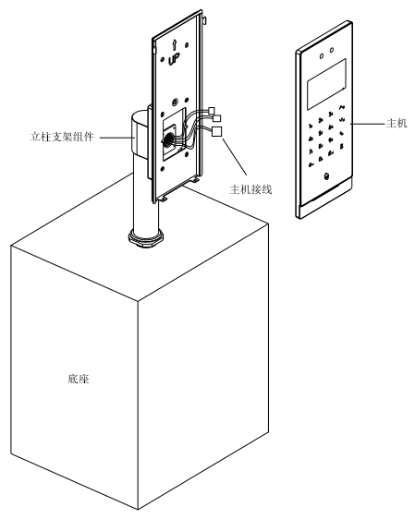  主机连接好线路
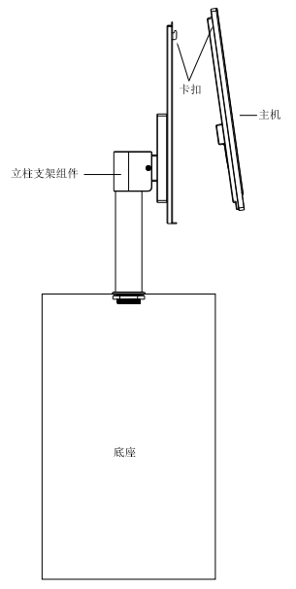  主机斜着放进挂墙板，注意观察底部两卡扣是否对位 | 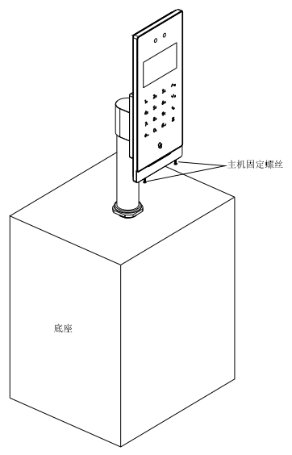  装入卡扣后向后压平，对准顶部两个螺丝孔并锁上附件螺丝，安装完成

安装高度
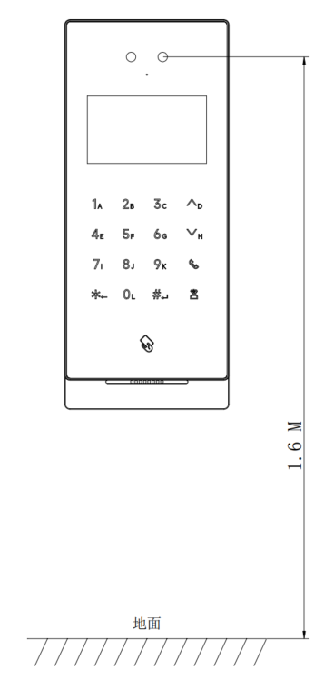
建议安装高度1.6米

接线图
（1）信号开锁接线
常闭型锁接线方式（磁力锁）
常开型锁接线方式（电控锁）
注：
①信号开锁若使用本门口机进行供电，门口机只能使用辅助电源供电，同时锁输入电流需低于800mA，否则可能损坏设备。
②Lock1为磁力锁。Lock2可选电控锁，需在“工程设置-输入输出接口设置-Lock2接口设置”中选择。

（2）出门按钮开锁接线
注：此接线无极性。

（3）门状态报警接线
常闭型
注：可通过两种方式关闭门状态报警功能：
①将主机的GS端口接地；
②进入“门状态报警”，关闭门状态报警开关。

基本功能
设备首次上电，用户需选择语言（简体中文、繁体中文、英文）和工作模式（云服务器模式、本地服务器模式、无服务器模式）。
注意：
①选定后如需更改工作模式，需在重新上电60s内，恢复出厂设置，即可重新选择工作模式。
②若选择本地服务器模式，需输入本地服务器地址（电脑ip + 端口8103，如10.0.0.1:8103）。如安装现场存在端口冲突，请联系技术支持与开发人员配合修改端口号，以修改后的端口号为准。

提示页
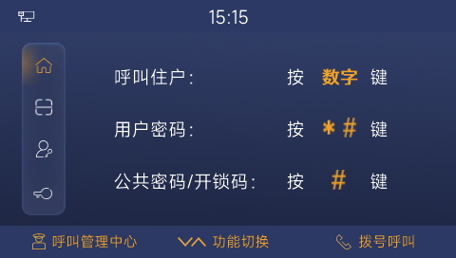
- 处于人脸识别界面时，按键，即可进入提示页。
- 处于通讯列表界面时，按键，即可进入提示页。
- 处于小门口机呼叫界面时，按键，即可进入提示页。
- 在提示页中，按 键，可切换至人脸识别、用户密码开锁、公共密码/开锁码界面。
注意：提示页不可关闭。

呼叫管理中心
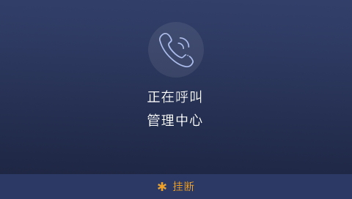
呼叫管理中心
点击按键面板的键，可呼叫小区的管理中心，本机响回铃声。如果30s内管理中心无应答，则自动结束呼叫。

人脸识别&扫码
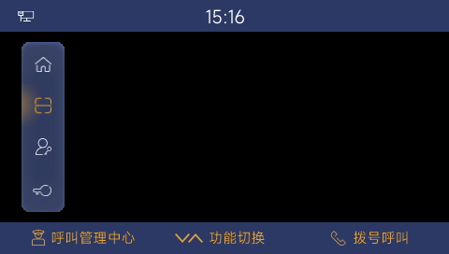
人脸识别&扫码
- 人脸识别：开启人脸识别功能，已注册人脸的用户靠近设备，脸部正视设备摄像头，设备自动进入人脸识别界面，识别为正确后，门开锁。
- 扫码：开启扫码开锁功能，将开锁二维码置于摄像头前，识别为正确后，门开锁。注意：开锁二维码由手机APP生成。无服务器模式下，无此功能。

密码开锁
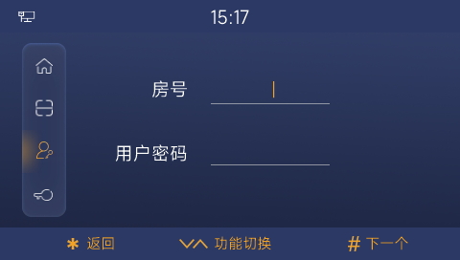
用户密码开锁
- 用户密码开锁：按 键，切换至用户密码开锁界面，或在提示页/人脸识别界面中依次按 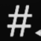键，进入用户密码开锁界面。输入房号和用户密码并识别为正确后，门开锁。默认用户密码为666666，可在室内机中修改。如1栋1单元101住户，在1栋1单元门口机使用用户密码开锁，则输入房号101和密码666666。
注意：设备作为围墙机时，需输入栋-单元-房号，用户密码。

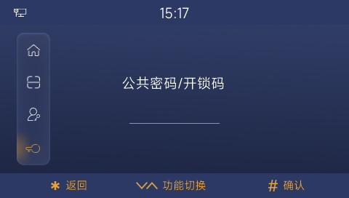
公共密码/开锁码
- 公共密码/开锁码：按 键，切换至公共密码/开锁码界面，或在提示页/人脸识别界面中按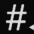键，进入公共密码/开锁码界面。输入公共密码/开锁码并识别为正确后，门开锁。默认公共密码为666666，可在“系统设置-高级设置-开锁设置”中修改。开锁码由手机APP生成，无服务器模式下，无此功能。

呼叫
- 通讯列表呼叫：设备作为门口机/围墙机时，访客按键，进入通讯列表界面，按 键选中联系人后，按键呼叫相应住户。
注意：设备作为小门口机时，无通讯列表呼叫功能。
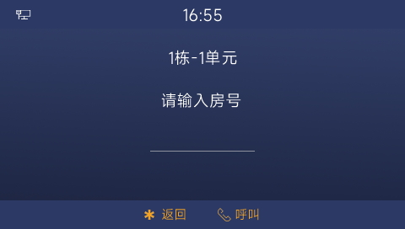
拨号呼叫
- 拨号呼叫：设备作为门口机时，在提示页/人脸识别界面/通讯列表界面中，访客可通过按数字键，输入房号来呼叫相应住户。
注意：
①设备作为围墙机时，需输入栋-单元-房号。设备作为小门口机时，只能呼叫固定的房号。
②若住户在线，本机响回铃声，30s后住户无应答，自动结束呼叫；若住户不在线，本机不响回铃声，提示无应答。
③通讯列表呼叫和拨号呼叫均可在系统设置中开启或关闭。
④门口机与管理机或室内机通话时，管理机或室内机可控制开锁门口机。

设置
在提示页/人脸识别界面中，依次按下 键，输入正确的工程密码（默认为801801，可修改），进入设置界面。

系统设置

基本设置

声音设置
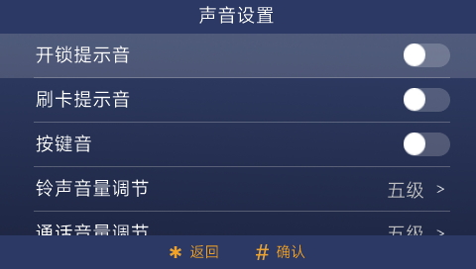
声音设置
- 开锁提示音：按键开启或关闭。开启此项后，门开锁时，设备将会有声音反馈
- 刷卡提示音：按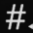键开启或关闭。开启此项后，用户刷卡时，将会有声音反馈。
- 按键音：按键开启或关闭。开启此项后，用户在设备上的点击行为会得到声音反馈。
- 铃声音量：可对铃声的音量大小进行调节。1~5级可调，5级为最大音量。
- 通话音量：可对通话的音量大小进行调节。1~5级可调，5级为最大音量。
- 广告音量：可对广告的音量大小进行调节。1~5级可调，5级为最大音量。

时间设置
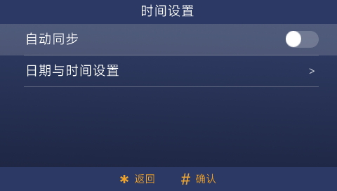
时间设置
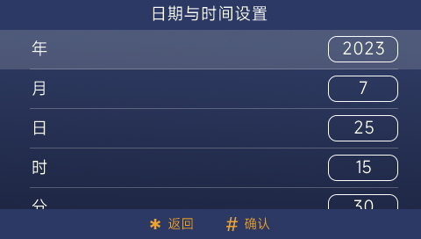
手动设置
- 自动同步：开启自动同步后，设备将自动同步网络日期与时间。
- 手动设置：关闭自动同步，可手动设置本机的年月日和时分。选中年/月/日/时/分，按键，在弹窗中输入即可。

语言设置
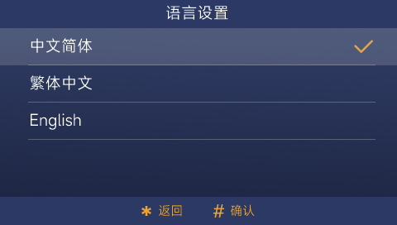
语言设置
可选择的语言：简体中文、繁体中文、英文。

高级设置

开锁设置
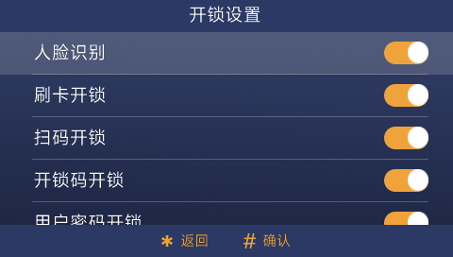
开锁设置
- 人脸识别开锁：开启此项后，已注册人脸的用户可通过设备摄像头进行人脸识别开锁。
- 刷卡开锁：开启此项后，用户可通过把已注册的门禁卡贴近门口机上的刷卡区进行开锁。
- 扫码开锁：开启此项后，可在“人脸识别&开锁二维码”处，通过本设备扫描手机APP生成的开锁二维码进行开锁。注：无服务器模式下，无此功能。
- 开锁码开锁：开启此项后，用户可在“公共密码/开锁码”处，通过输入开锁码进行开锁。注：无服务器模式下，无此功能。
- 用户密码开锁：开启此项后，用户可在“用户密码开锁”处，通过输入房号和用户密码进行开锁。
- 公共密码开锁：开启此项后，用户可在“公共密码/开锁码”处，通过输入公共密码进行开锁。
- 公共密码设置：可修改公共密码。
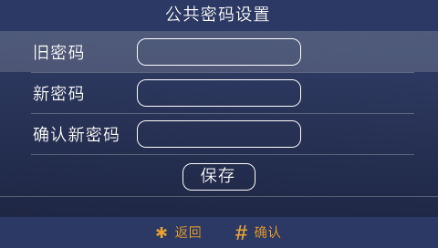
公共密码设置
- 人脸&刷卡组合开锁：开启此项后，设备将同时开启人脸识别开锁和刷卡开锁。用户需同时满足人脸识别正确和刷卡成功后才能开锁。注：无服务器模式下，无此功能。
- 人脸&公共密码组合开锁：开启此项后，设备将同时开启人脸识别开锁和公共密码开锁。用户需同时满足人脸识别正确和输入正确的公共密码后才能开锁。注：无服务器模式下，无此功能。
- 开锁时间：可修改门开锁的持续时间，超时后自动关闭门。可选范围为5秒~30秒。
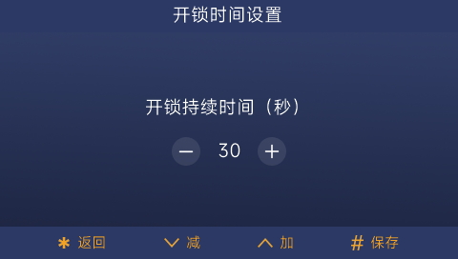
开锁时间设置

呼叫设置
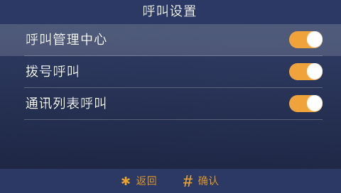
呼叫设置
- 呼叫管理中心：开启此项后，按键即可呼叫管理中心。
- 拨号呼叫：开启此项后，访客可通过按数字键，输入房号来呼叫相应住户。注意：围墙机需输入栋-单元-房号。
- 通讯列表呼叫：开启此项后，可通过通讯列表可呼叫相应住户。
注意：设备作为小门口机时，无通讯列表呼叫功能，拨号呼叫功能只能呼叫固定的房号。

通讯列表管理
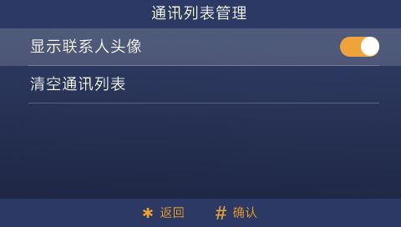
通讯列表管理
- 显示联系人头像：选择是否显示联系人头像。
- 清空通讯列表：把导入的通讯列表清空。

人脸管理
- 云服务器或本地服务器
本机的人脸数据与平台自动进行同步。只能查看人脸信息，不可注册、删除和清空。人脸数据可传输到管理机和管理平台。
①搜索：输入手机号或房号，可查询相应的人脸信息。
- 无服务器
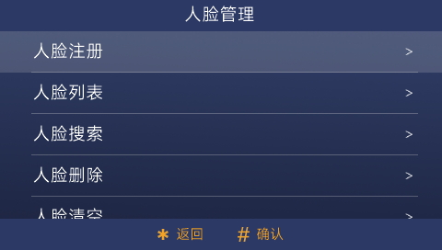
无服务器-人脸管理
可在本设备注册、查询、删除和清空人脸信息。人脸数据可进行备份与同步。人脸最大存储量为20000张。
①注册：在人脸注册界面中，先输手机号或房号，按#键，进入人脸录入界面，提示“注册成功”即为成功录入。
②搜索：输入手机号或房号，按#键，可查询相应的人脸信息。选中某张人脸，按#键，可删除该人脸数据。
③删除：输入手机号或房号，按#键，可删除相应的人脸信息。
④清空：二次确认后，可清空本设备的人脸数据。

门禁卡管理
- 云服务器或本地服务器
本机的卡数据与平台自动进行同步。只能查看门禁卡信息，不可注册、删除和清空。门禁卡数据可传输到管理机和管理平台。
①搜索：通过刷卡或输入卡号，可查询相应的门禁卡信息。
- 无服务器
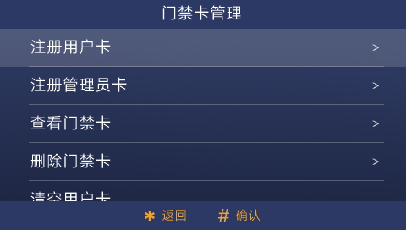
无服务器-门禁卡管理
可在本设备注册、查询、删除和清空门禁卡信息。门禁卡数据可进行备份与同步。门禁卡最大存储量为20000张。
①注册：先刷卡或输入卡号，选择卡类型（住户卡/管理员卡），按#键，提示“注册成功”即为成功录入。
②查看：通过刷卡或输入卡号，按#键，可查询相应的门禁卡信息。
③删除：通过刷卡或输入卡号，按#键，可删除相应的门禁卡信息。
④清空：二次确认后，可清空本设备的住户卡/管理员卡数据。
⑤卡防复制：开启此项后，注册的卡将被加密，无法被复制。

电梯联动
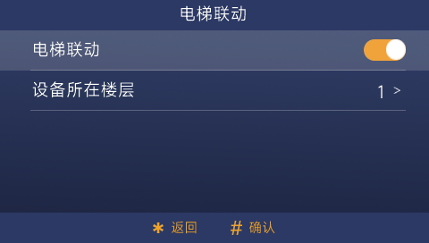
电梯联动设置
- 电梯联动：开启此项后，通过人脸识别、刷卡、开锁码、用户密码开启门开锁后，自动呼梯至当前设备所在楼层。
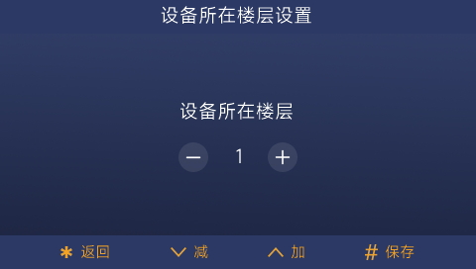
设备所在楼层设置
- 设备所在楼层：选择设备所在楼层。可选范围：-8层~64层，0除外。

报警设置
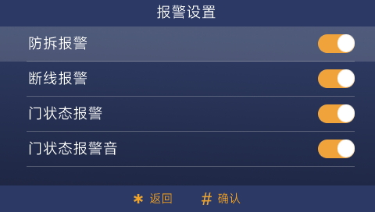
报警设置
- 防拆报警：开启此项后，若设备从挂墙架或埋墙盒上移除，设备将响起报警音，管理机将收到报警信号。
- 断线报警：开启此项后，若设备出现网线断网，设备将响起报警音，状态栏显示无网络图标。
- 门状态报警：开启此项后，门打开超过120秒后，本机将响起提示音。
- 门状态报警音：开启此项后，门状态报警将有声音反馈。

数据管理

数据同步
设备上的数据同步功能仅无服务器模式下可使用，主要用于把本设备上的卡数据和人脸数据传输到另一个设备上。
第一步：选择设备类型（门口机/围墙机）
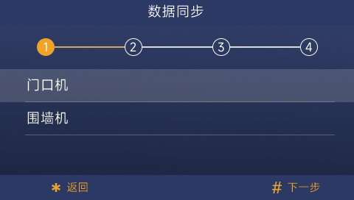
第二步：输入目标设备的所属区域和设备编号。选择设备类型为围墙机时，仅需输入设备编号。注意：在“关于”界面可查看设备的所属区域和设备编号。
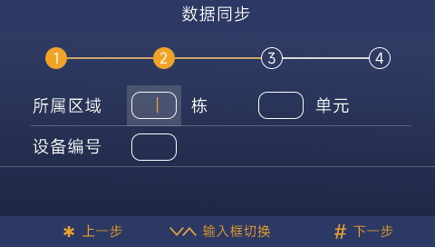
第三步：选择传输的数据类型（卡数据、人脸数据）。
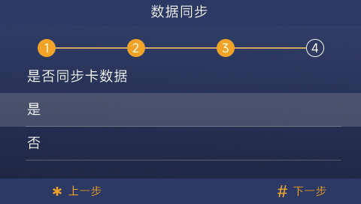
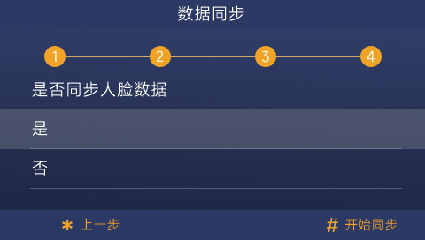

数据备份
设备上的数据备份功能仅无服务器模式下可使用，主要用于把设备上的卡数据和人脸数据上传到PC或从PC下载卡数据和人脸数据。具体步骤请参考附录。
第一步：输入电脑IP地址。
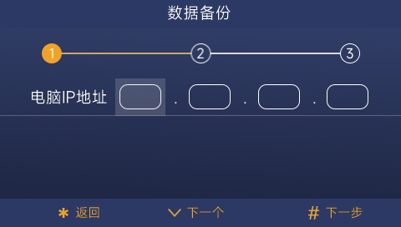
第二步：选择数据类型（卡数据、人脸数据）。
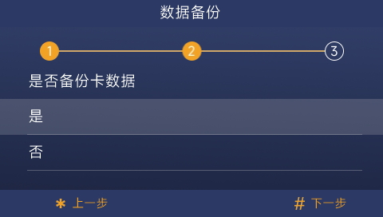

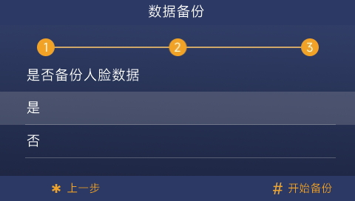

关于
显示本设备的相关信息，包括：所属区域、设备编号、软件版本、MCU版本、IP地址、MAC地址、SIP账号。
注意：云服务器模式或本地服务器模式下，配置小区信息后，才显示SIP账号信息。
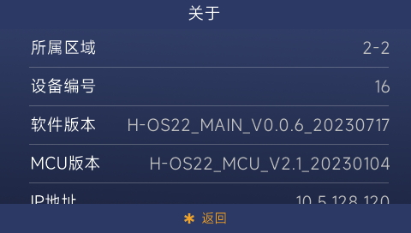
关于

设备重启
点击此项，进行二次确认后，设备将进行重启。

恢复出厂设置
点击此项后，进行二次确认后，设备将恢复出厂设置，用户需重新进行配置。
注意：
① 上电60s内恢复出厂设置，设备恢复默认参数及默认屏保，清空通讯列表、人脸和卡数据，清除已配置的小区。用户需重新选择语言和工作模式。
② 上电60s后恢复出厂设置，设备恢复默认参数，其余（通讯列表、人脸、卡、屏保、配置的小区）均保留。用户只需重新选择语言。

工程设置

设备属性
根据当前设备的实际安装位置来选择设备类型（门口机、小门口机、围墙机）。选择设备类型后，门口机需输入“栋号-单元号-编号”，围墙机需输入“编号”，小门口机需输入“栋号-单元号-房号-编号”。
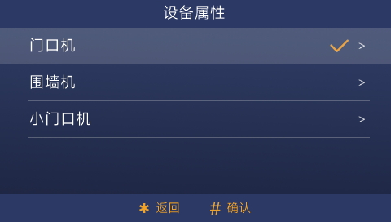
设备属性

设备参数

人脸识别设置
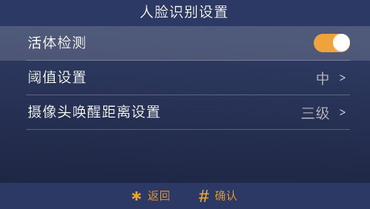
人脸识别设置
- 活体检测开关：开启此项后，设备进行活体检测，非活体的已注册人脸无法成功开锁。
- 阈值设置：人脸识别阈值（高、中、低），不同等级对应不同的人脸识别匹配程度。阈值为高，对于人脸相似度的要求相对较高，需要用户更加接近注册时录入的人脸。
- 摄像头唤醒距离调节：可调节用户唤醒摄像头的最远距离。唤醒距离范围为0.3~2m。如设置摄像头唤醒距离为最大，在屏保状态下，人脸靠近设备2m范围内，设备会进入人脸识别界面。

移动侦测设置
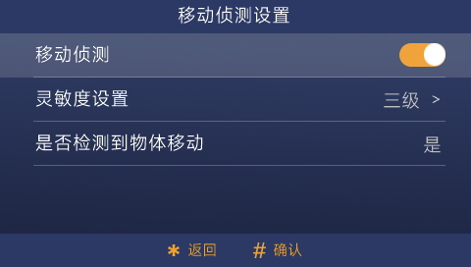
移动侦测设置
- 开关：开启此项后，设备将进行移动侦测。若移动着的物体靠近门口机，则门口机亮屏，进入主界面。
- 灵敏度调节：可调节设备对人体移动的侦测灵敏度。灵敏度低时，人体需要更靠近设备。
- 灵敏度测试：在检测范围内，设备是否检测到有物体移动。若有物体移动，则显示“有”；若无物体移动，则显示“无”。用于调节灵敏度时，查看设备的检测结果。

工程密码设置
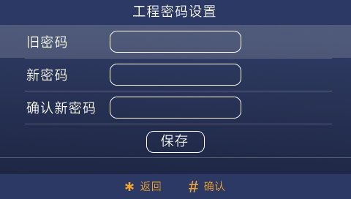
工程密码设置
可修改工程密码，密码长度为6位。

输入输出接口设置
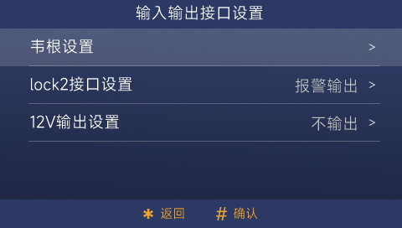
输入输出接口设置
- 韦根设置：可进行韦根设置，包括开关、位数选择（26位、34位）、顺序选择（正序、反序）。
- Lock2接口设置：可选择Lock2接口的功能，包括报警输出、电控锁控制、门铃控制。
- 12V输出设置：可选择是否输出12V电压。

小区识别码设置
在云服务器模式或本地服务器模式下，可通过扫描小区二维码，使设备绑定到相应的小区。设备绑定小区后，可在平台进行人脸管理和门禁卡管理等操作。
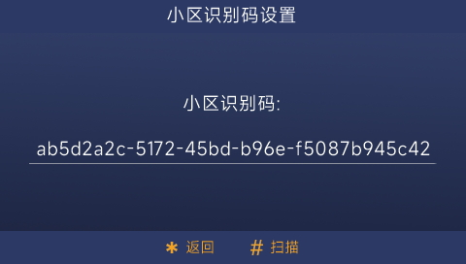
小区识别码设置

其他设置
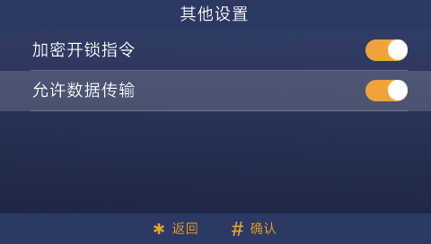
其他设置
- 加密开锁指令：开启此项后，设备将启用加密开锁指令。
- 允许数据传输：开启此项后，设备将允许数据传输。允许发送和接受通讯录、人脸、门禁卡的数据。无服务器模式下，可进行数据的备份和还原；本地服务器模式和云服务器模式下，可把数据传输到管理机和管理平台。

附录

数据备份
（1）从设备拷贝到PC（如图1）
第一步：选择“Tftp Server”。
第二步：Current directory，点击“Browse”按钮，选择路径。卡数据和人脸数据将拷贝到此文件夹中。
第三步：Server interfaces，点击下拉按钮，选择电脑本机的IP地址。
第四步：在设备“数据备份”界面中，输入电脑的IP地址，选择数据类型（卡数据、人脸数据）。
第五步：数据传输完成后，PC上的文件夹（第二步选择的文件夹路径）会出现.cnf格式的文件，即为拷贝成功。
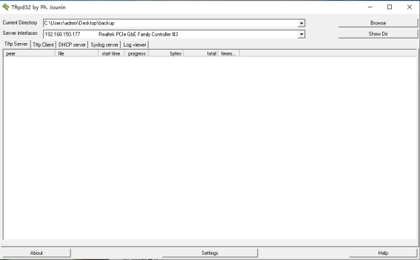
数据上传-从设备拷贝到PC

（2）从PC拷贝到设备（如图2）
第一步：选择“Tftp Client”。
第二步：Host，输入设备的IP地址。在设备“关于”界面可查看设备IP地址。
第三步：Port，输入“69”。
第四步：Local file，点击“…”按钮，选择.cnf格式的文件。需从序号为0的.cnf文件开始，选择一个文件后，点击“Put”按钮，再按顺序重复此行为。
第五步：数据传输完成后，设备上“门禁卡管理”和“人脸管理”界面中能看到相应的信息，即为拷贝成功。
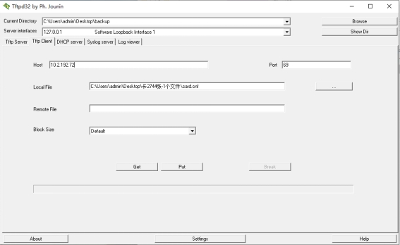
数据下载-从PC拷贝到设备

导入通讯列表
第一步：设备端打开“允许数据传输”。
第二步：以管理员身份运行“WpfAppUpdate”程序。
第三步：点击“地址簿配置工具”，在设备通用配置网站中生成通讯列表配置文件。
第四步：在“Update Tool”程序中，点击资源升级，在设备类型栏输入“H-OS22”，接入密码为“801801”。点击“搜索设备”。
第五步：勾选相应的设备。
第六步：点击“上传”按钮，选择配置文件。点击“升级”即可。
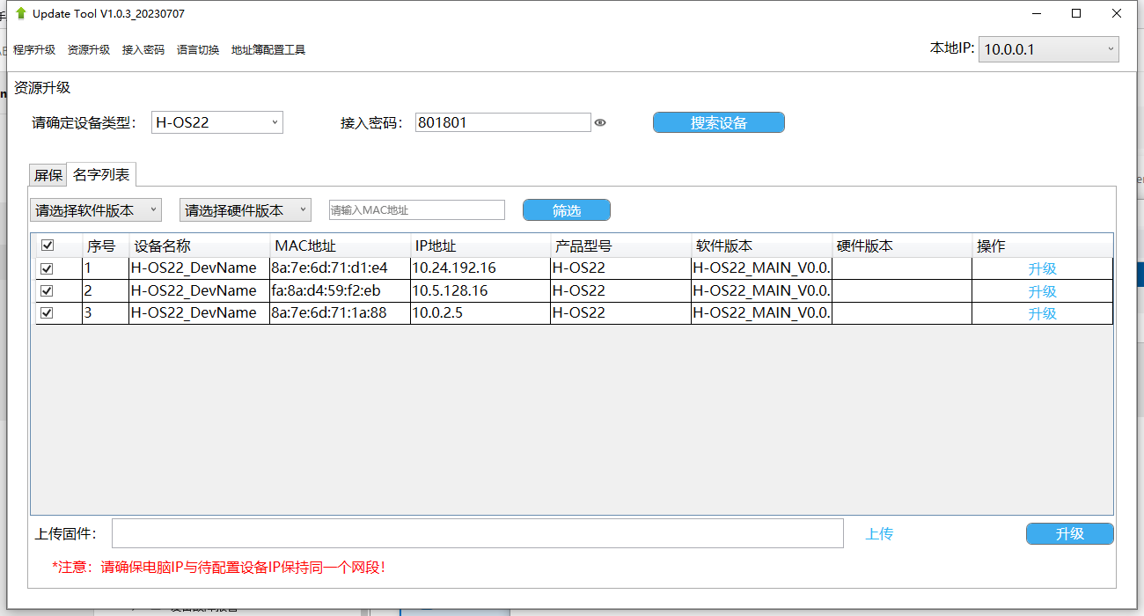

本地升级
第一步：以管理员身份运行“WpfAppUpdate”程序。
第二步：点击程序升级。在设备类型栏输入“H-OS22”，接入密码为“801801”。点击“搜索设备”。
第三步：勾选相应的设备。
第四步：点击“上传”按钮，选择升级文件。点击“升级”即可。
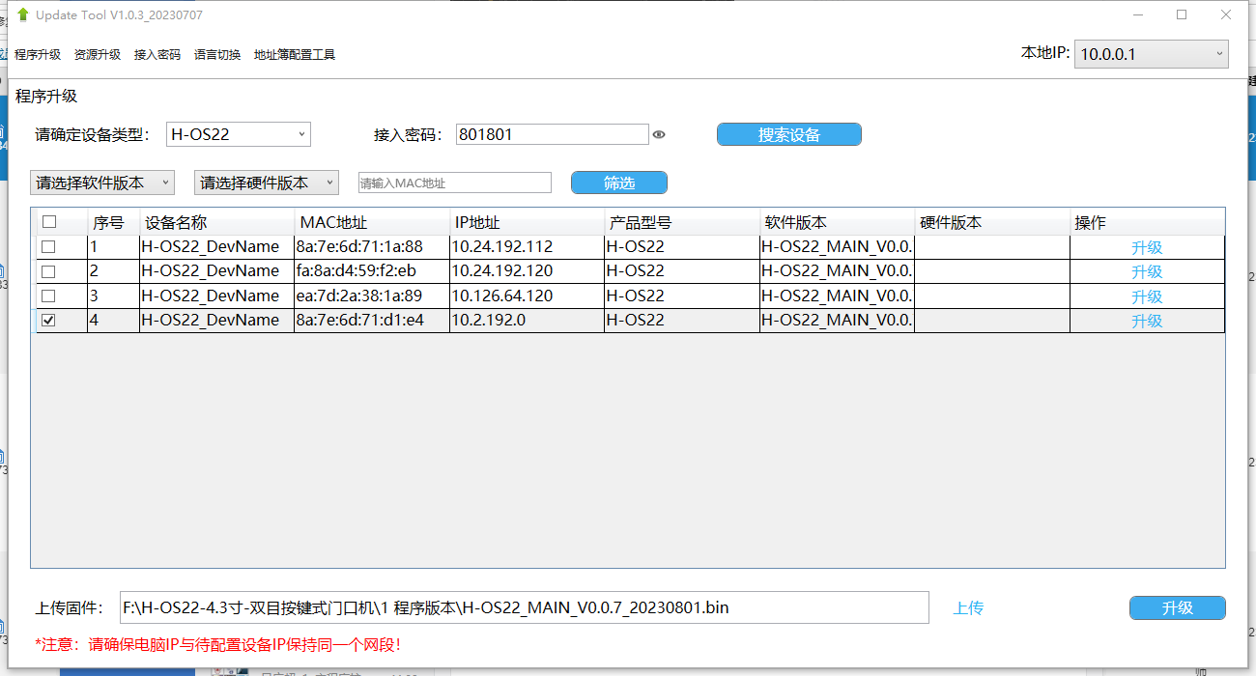
本地升级界面

